記者発表（発表・資料配付）
月／日  (曜日) | 担当事務所名 | ＴＥＬ | 発表者名 | その他の  発表･配布先
5／28  （火） | 豊岡農業改良普及センター  新温泉農業改良普及センター  朝来農林振興事務所  豊岡土木事務所 | 0796-26-3707  0796-82-1161  079-672-6876  0796-26-3739 | 所長 松田 喜彦  所長 廣瀬 泰徳  所長 竹中 寛  所長 田中 秀典 | ―
「トライやる・ウィーク」で但馬県民局の仕事を体験！！

中学生を対象として実施する「トライやる・ウィーク」を、但馬県民局では下記の４事務所で受け入れ、中学生の体験活動をサポートします。
取材は随時可能ですので、中学生たちが頑張って職業体験に取り組む姿の取材をお願いします。

記

１ 受入概要 ※詳細は別紙参照
受入期間 | 受入事務所 | 概 要
 |  | 対象者 | 主な体験学習
6月3日(月)～6月7日(金) | 豊岡農業改良普及センター | 豊岡市立豊岡北中学校  （２名） | 管内農家巡回指導 等
6月3日(月)～6月7日(金) | 新温泉農業改良普及センター | 新温泉町立浜坂中学校  （２名） | 野菜農家巡回指導 等
6月3日(月)～  6月5日(水) | 朝来農林振興事務所 | 朝来市立和田山中学校  （６名、各日2名×3日） | 林道パトロール
6月3日(月)～6月7日(金) | 豊岡土木事務所 | 豊岡市立豊岡北中学校  （４名） | 工事現場の監督・測量体験 等

【留意事項】
・天候や業務の都合により、作業を変更する場合があります。取材に当たっては、事前
に各事務所等へお問い合わせください。
・生徒への取材や写真撮影は、本人及び保護者へ直接了解を得ていただきますようお願い
します。

２ 問合せ先
豊岡農業改良普及センター 経営課（担当：池口） 電話：0796-34-6145
新温泉農業改良普及センター 地域・経営課（担当：田端） 電話：0796-82-1161
朝来農林振興事務所 管理課（担当：西村） 電話：079-672-6876
豊岡土木事務所 工事業務課（担当：吉村） 電話：0796-26-3739

３ その他
但馬管内県施設の他の主な受入先
受入先 | 電話番号 | 受入先 | 電話番号
但馬水産技術センター | 0796-36-0395 | 但馬やまびこの郷 | 079-676-4724
内水面漁業センター | 0796-678-1701 | 兎和野高原野外教育センター | 0796-94-0211
北部農業技術センター | 079-674-1230 | コウノトリの郷公園 | 0796-23-5666
但馬ドーム | 0796-45-1900 | 円山川公苑 | 0796-28-3085
但馬牧場公園 | 0796-92-2641
南但馬自然学校 | 079-676-4731
※受入れがない場合もあります。詳細は各事務所にお問い合わせ下さい

受入概要の詳細
事務所名 | 豊岡農業改良普及センター | 新温泉農業改良普及センター | 朝来農林振興事務所 | 豊岡土木事務所
①対象校  ②生徒数  ③場 所 | ①豊岡市立豊岡北中学校  ②２名  ③事務所及び現地 | ①新温泉町立浜坂中学校  ②２名  ③事務所及び現地 | ①朝来市立和田山中学校  ②６名（各日2名×3日）  ③事務所及び現地（香美町ほか） | ①豊岡市立豊岡北中学校  ②４名  ③事務所及び現地（豊岡市内）
主な体験学習（予定）
１日目6/3(月) | ・普及員の仕事の説明ほか（事務所）  ・サンショウの巡回指導、収穫体験（現地） | ・普及センターの活動について  の学習  ・土壌診断の体験  ・ピーマンのほ場巡回（野菜） | ・林道パトロール車に  同乗し路面清掃などの作業を行う林道管理パトロール体験 | ・除雪業務学習（除雪機見学、車庫清掃など）  ・道路管理パトロール体験  ・トンネル照明ＬＥＤ化工事の監督体験
２日目  6/4(火) | ・ブドウの管理作業について（現地）  ・花き農家の巡回指導  (現地) | ・山椒の生育調査の補助（果樹）  ・小菊の開花調査の補助（花き） | ・林道パトロール車に  同乗し路面清掃など  の作業を行う林道管  理パトロール体験 | ・但東ダム管理実習（ダムの役割と操作について）  ・河川工事現場見学（津波対策・えん堤整備）
３日目  6/5(水) | ・畜産農家の巡回指導(現地)  ・農産物直売所の巡回指導（現地） | ・御火浦わかめ加工体験（農産物活用）  ・うみがみ元気村の訪問 | ・林道パトロール車に  同乗し路面清掃など  の作業を行う林道管  理パトロール体験 | ・土木事務所の事業概要（社会基盤整備の取組）  ・海岸保全についての学習（竹野海岸安全点検）  ・道路工事現場の監督・測量体験（城崎大橋）
４日目  6/6(木) | ・コウノトリ育む農法について（現地）  ・土壌分析ほか(事務所) | ・放牧と畜産農家の訪問（畜産）  ・稲WCS生育調査の補助（畜産） | ―――― | ・耐震模型等を使った耐震改修についての学習  ・建築模型の製作  ・歴史的なまちなみの学習、フィールドワーク（豊岡市出石町）
５日目  6/7(金) | ・神鍋キャベツの巡回指導（現地）  ・体験学習のまとめ（事務所） | ・梨のほ場巡回（果樹）  ・全体の振り返り | ―――― | ・豊岡道路事業関連インター線見学  ・水防活動についての説明、排水機場の見学  ・水防倉庫の点検、雨量・水位局視察、ボートパーク見学

過去の受入の様子

【豊岡農業改良普及センター】

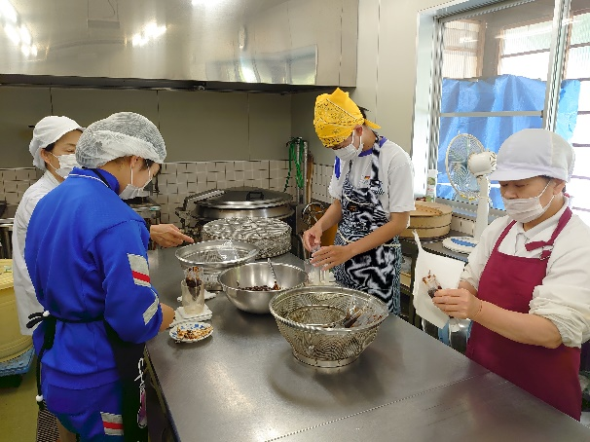
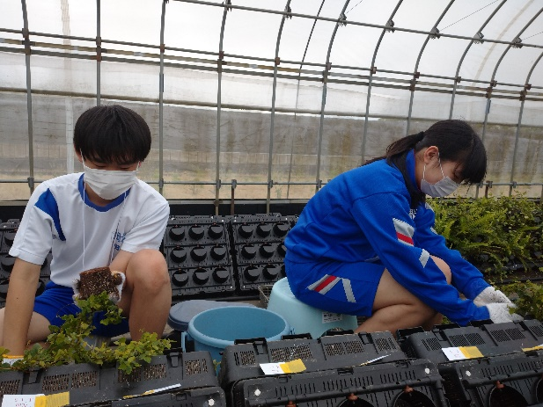

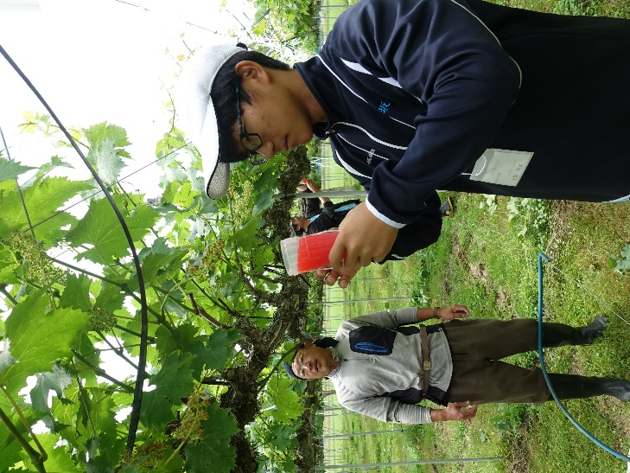
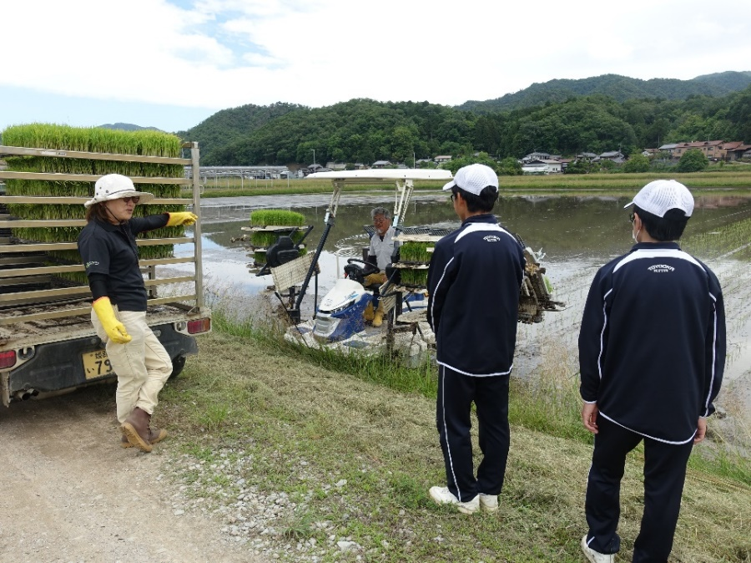

【新温泉農業改良普及センター】

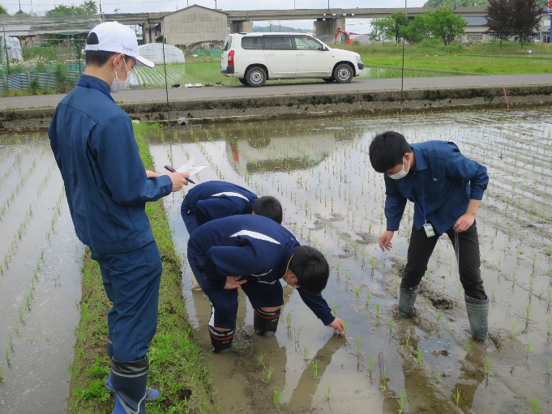

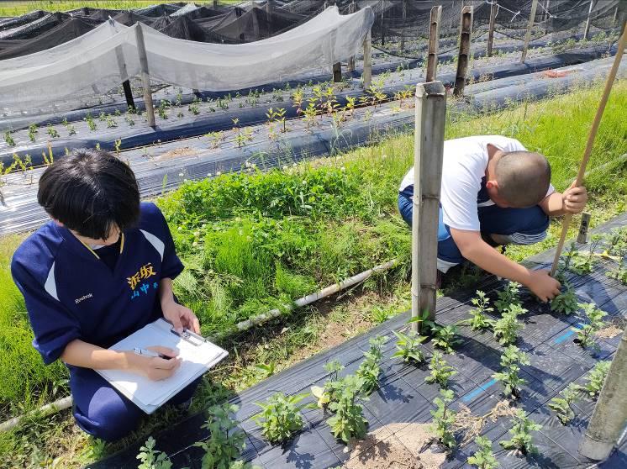
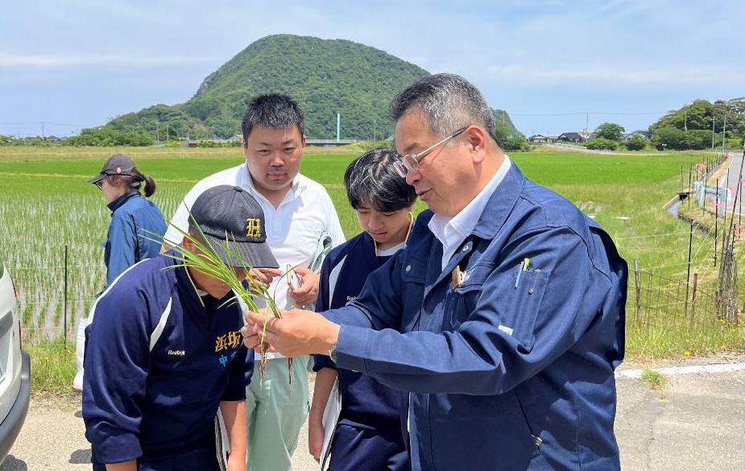

水稲の分けつの調査
普及員から説明を受ける
小ギクの生育調査

【豊岡土木事務所】

